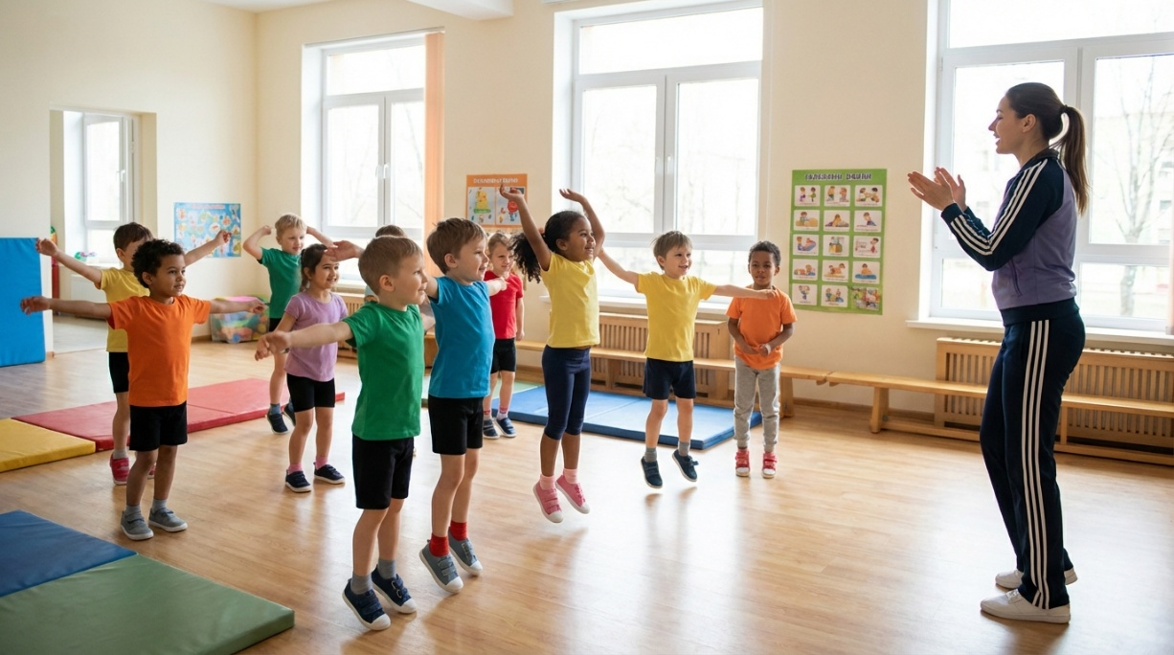
Ақпан айы таңғы жаттығу
1-таңғы жаттығу:
- Қолды жоғары-төмен көтеру, дөңгелек жасау
- Бір аяқты көтеріп тұру, тепе-теңдікті сақтау
- Ит, мысық қозғалысы , дыбыс
- Доппен лақтыру және алу
- Сенсорлық ойын: жұмсақ/қатты текстуралы заттар
2-таңғы жаттығу:
- Қол мен аяқ үйлестіру: секіру , қолды көтеру
- Баяу айналу, бір орында секіру
- Жануар қимылы , дыбыс
- Түрлі түсті ойыншықтарды сұрыптау
- Музыкалық сергіту: ырғақты билеу
3-таңғы жаттығу:
- Қолмен дөңгелек қозғалыс жасау
- Аяқпен әртүрлі қозғалыс: тебу, шапалақтау
- Доппен әртүрлі қозғалыс: лақтыру, алу, тебу
- Сенсорлық массаж (қол мен аяқ)
- Қарапайым сөздерді қайталау , қимыл
4-таңғы жаттығу:
- Бір аяқпен секіру, тепе-теңдікті сақтау
- Жануар қозғалысы , дыбыс
- Қол мен аяқ үйлестіру: секіру , қол айналдыру
- Түрлі текстуралы заттарды сезу
- Музыкалық би
5-таңғы жаттығу:
- Қолды жоғары-төмен көтеру , дөңгелек жасау
- Бір жерде айналу , жеңіл секіру
- Доппен лақтыру және алу
- Жануар қимылын қайталау
- Түсті таныстыру: ойыншықтарды сұрыптау
6-таңғы жаттығу:
- Қол мен аяқ үйлестіру: секіру , қолды көтеру
- Аяқпен жеңіл шапалақтау
- Музыкалық сергіту
- Сенсорлық ойын: жұмсақ/қатты заттар
- Жануар қозғалысы , дыбыс
7-таңғы жаттығу:
- Бір аяқпен тұру, тепе-теңдікті сақтау
- Қолмен дөңгелек қозғалыс жасау
- Доппен ойнау: лақтыру, алу, тебу
- Қарапайым сөздерді қайталау , қимыл
- Түрлі түсті ойыншықтарды сұрыптау
8-таңғы жаттығу:
- Аяқ үйлесімі: секіру , аяқпен жеңіл соғу
- Жануар қимылдарын қайталау , дыбыс
- Қол мен аяқ үйлестіру: секіру , қол айналдыру
- Сенсорлық ойын: құм немесе сулы ойыншық
- Музыкалық би
9-таңғы жаттығу:
- Қолды жоғары-төмен көтеру
- Бір жерде айналу , жеңіл секіру
- Доппен ойнау: лақтыру, алу, тебу
- Жануар қозғалысы , дыбыс
- Түсті таныстыру: ойыншықтарды көтеру
10-таңғы жаттығу:
- Қол мен аяқ үйлестіру
- Аяқпен әртүрлі қозғалыс
- Сенсорлық массаж
- Музыкалық сергіту
- Қарапайым сөздерді қайталау , қимыл
11-таңғы жаттығу:
- Бір аяқпен секіру
- Жануар қимылдарын қайталау
- Доппен әртүрлі қозғалыс
- Түрлі текстуралы заттармен сенсорлық ойын
- Музыкалық би
12-таңғы жаттығу:
- Қолды жоғары-төмен көтеру
- Айналу + жеңіл секіру
- Жануар қозғалысы,дыбыс
- Қол мен аяқ үйлестіру: секіру , қол айналдыру
- Түсті таныстыру: ойыншықтарды сұрыптау
13-таңғы жаттығу:
- Қолмен дөңгелек қозғалыс жасау
- Бір жерде айналу
- Доппен ойнау
- Сенсорлық ойын: жұмсақ/қатты заттар
- Музыкалық сергіту
14-таңғы жаттығу:
- Жануар қимылдарын қайталау , дыбыс
- Аяқ үйлесімі: секіру , аяқпен соғу
- Қол мен аяқ үйлестіру
- Түсті таныстыру
- Қарапайым сөздерді қайталау , қимыл
15-таңғы жаттығу:
- Қолды жоғары-төмен көтеру
- Бір аяқпен секіру
- Жануар қозғалысы , дыбыс
- Доппен ойнау
- Музыкалық би
16-таңғы жаттығу:
- Қол мен аяқ үйлестіру: секіру , қол айналдыру
- Бір жерде айналу жеңіл секіру
- Сенсорлық ойын: түрлі текстуралы заттар
- Түсті таныстыру
- Музыкалық сергіту
17-таңғы жаттығу:
- Қолды жоғары-төмен көтеру
- Аяқпен шапалақтау
- Доппен лақтыру, алу
- Жануар қозғалысы , дыбыс
- Сенсорлық массаж
18-таңғы жаттығу:
- Қол мен аяқ үйлестіру
- Бір аяқпен секіру
- Музыкалық би
- Сенсорлық ойын: жұмсақ/қатты заттар
- Түсті таныстыру: ойыншықтарды сұрыптау
19-таңғы жаттығу:
- Бір жерде айналу , жеңіл секіру
- Жануар қимылдары , дыбыс
- Қол мен аяқ үйлестіру: секіру , қол қозғалысы
- Доппен ойнау
- Музыкалық сергіту
20-таңғы жаттығу:
- Барлық жаттығуларды жеңіл қайталау
- Қол мен аяқ үйлестіру
- Сенсорлық ойын
- Жануар қозғалысы , дыбыс
- Музыкалық би

